Исправления макетов и интерфейса ЛР‑1
Вариант 29, «Транспорт»: расчёт экономии топлива при использовании круиз-контроля. Go/Gin, HTML/CSS, серверная шаблонизация, MinIO. Обновление: 13 октября 2026 года.
Документ отражает итоговую версию fuel_consumptions. Требования из изображений пользователя применены к коду и локальным редактируемым макетам.
Запрос | Результат
Разные автомобили | Седан, внедорожник, микроавтобус, фура
Работающий лайк | POST без JS, повторное снятие, счётчик, JSON
Убрать верхние надписи | Удалены на всех трёх страницах
Видео меньше приближено | object-fit:contain, кадр целиком, максимальная высота 220 px
Динамика и качество | Четыре настоящих ролика Full HD, H.264
Синхронизация материалов | Три SVG, три отчёта, снимки, схема, исходники
Ранее уточнённые поля сохранены: расход топлива и объём бака; фильтр только по расходу. В плитке один параметр. Жёлтого блока расчёта нет. Описание снизу в две строки; «Ещё» без JS. Два файла выбираются раздельно. Кнопка «Далее» отключена.

Плитка: четыре разных типа
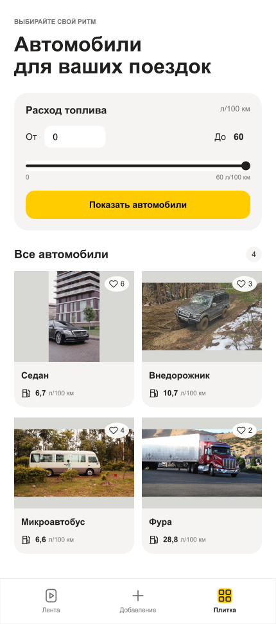
Обновлённый редактируемый макет tiles

Лента: лайки и параметры справа
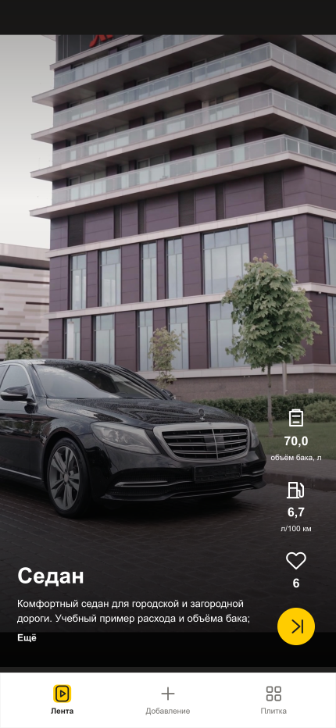
Обновлённый редактируемый макет feed

Добавление: видео целиком
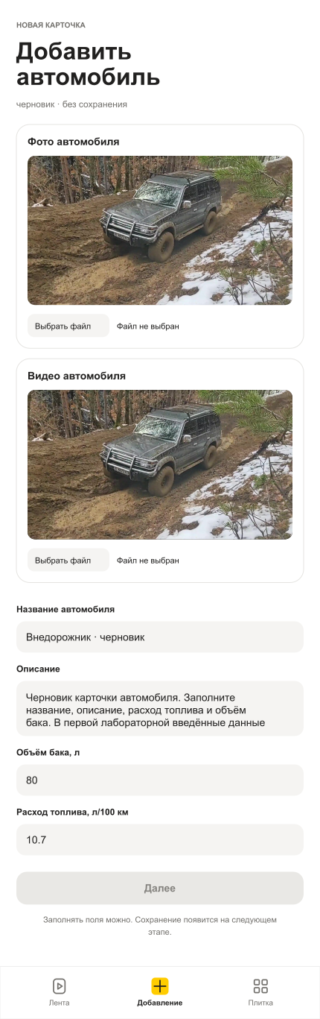
Обновлённый редактируемый макет draft

Импорт Figma, палитра и проверка
Исходная Figma в облаке не изменена. Перетащить fuel_consumptions-feed.svg, fuel_consumptions-draft.svg, fuel_consumptions-tiles.svg на отдельную страницу исходного файла; назвать фреймы «Лента», «Добавление», «Плитка». SVG содержат редактируемые тексты/фигуры/иконки и встроенные фотографии. Для мобильного фрейма 430×932 включить вертикальный скролл длинных экранов, нижнюю навигацию закрепить. Видео в макете представлено постером, воспроизводится в приложении.
Базовые цвета: кнопка и активное сердце #FFCC00, фон #FFFFFF, текст #21201F, карточка/фильтр #F5F4F2, навигация #FFFFFF с активным #21201F и неактивным #73716D. Полная палитра — fuel_consumptions_colors.md.
Лайки — расширение по запросу; для строгой ЛР‑1 отключить FUEL_CONSUMPTIONS_STRICT_LAB1=true. Два источника истины для сдачи: работающий код и импортированные актуальные SVG, а не старые снимки. MinIO проверен в Docker. Перед защитой добавить реальные снимки Figma/Network.

